Burmistrz Wielunia Janusz Antczak oraz Przewodniczący Rady Miejskiej w Wieluniu Piotr Radowski serdecznie zapraszają na obchody Święta Niepodległości w Wieluniu w dniu 11 listopada 2012 roku

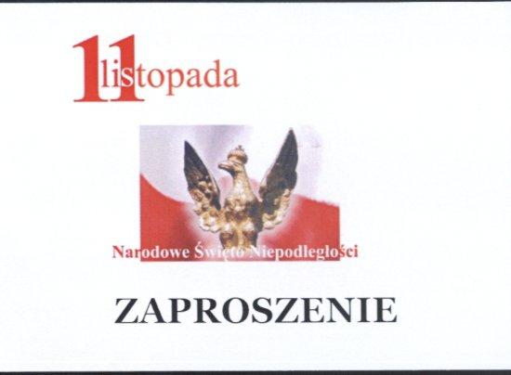
Program uroczystości:

godz. 10.15 - zbiórka pocztów sztandarowych na placu Kazimierza Wielkiego 2 (budynek Urzędu Miejskiego w parku).

godz. 10.30 - Msza Święta w Kościele p.w. Nawiedzenia Najświętszej Maryi Panny przy ul. Augustiańskiej 8a w Wieluniu.

godz. 12.00 – przemarsz uczestników uroczystości wraz z Pocztami Sztandarowymi na plac Kazimierza Wielkiego 1, gdzie wygłoszone zostaną okolicznościowe przemówienia, a pod tablicą Marszałka Józefa Piłsudskiego oraz tablicą ku czci Wielunian, którzy zginęli za Wolność Polski w latach 1914-1921 zostaną złożone wiązanki kwiatów.

godz. 19.00 - „Ogniska Patriotyzmu” wspólny śpiew przy pomniku Rotmistrza Witolda Pileckiego przygotowany przez uczniów Liceum Katolickiego w Wieluniu.

